แบบฝึดหัดบทที่ 5 สหสัมพันธ์และถดถอยเชิงเส้น
- อาจารย์สอนในรายวิชาสถิติผู้หนึ่งรวบรวมข้อมูลจ านวนชั่วโมงที่นักศึกษาทบทวนบทเรียนก่อนสอบ (X) และคะแนนที่สอบได้ (Y) เป็นดังนี้
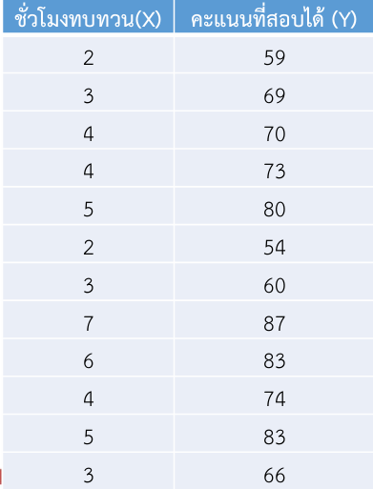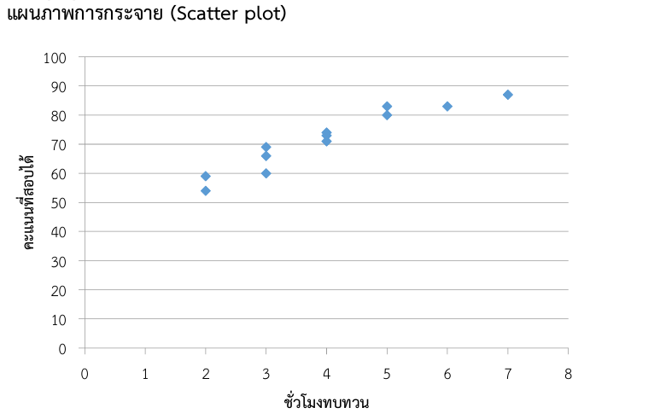
- เขียนสมการถดถอยเชิงเส้นอย่างง่าย
- ถ้านายมาดีใช้เวลาในการทบทวนบทเรียน 8 ชั่วโมง จะได้คะแนนสอบประมาณเท่าใด
- จากข้อมูลการผลิตสินค้าของบริษัทแห่ง หนึ่ง โดยทำการบันทึกข้อมูลปริมาณการ ผลิต (X) กับเวลาที่ใช้ในการผลิต (Y) ในช่วงเวลา 15 เดือน ได้ข้อมูลดังนี้
จงหาค่าสัมประสิทธิ์สหสัมพันธ์อย่าง
